Chile - 2021
Awasi Patagonia
Parque Nacional Torres Del Paine

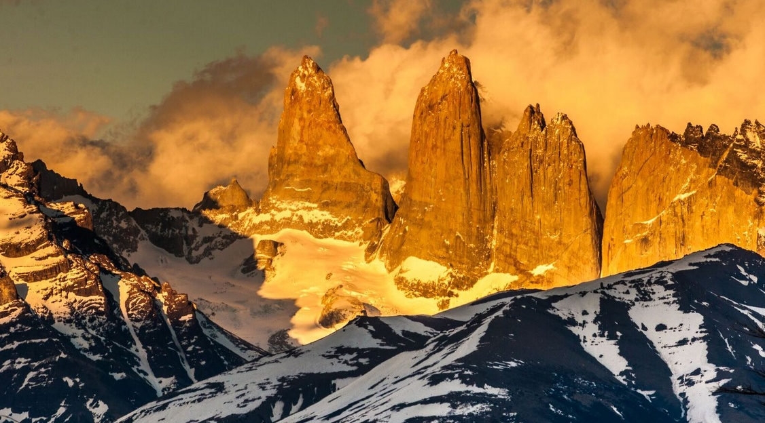

Localizado em uma reserva privativa, vizinha do Parque Nacional Torres Del Paine, o Awasi Patagonia tem vista privilegiada ao imponente maciço Las Torres e Lago Sarmiento. Inspiradas em antigos refúgios patagônicos as 12 vilas foram construídas privilegiando a vista aos bosques, lagos, pampas e montanhas com privacidade. O serviço personalizado é um dos seus diferenciais com um veículo 4x4 exclusivo para cada vila, além de uma gastronomia fusion, que mistura sabores locais com preferências tradicionais.

Validade: CONSULTE DATAS DISPONÍVEIS (preços por pessoa em US$)
TIPO DE APTO | 3 noites | 4 noites | 5 noites | 6 noites
Villa | Single 5.550  Doble 3.700 | Single 5.880  Doble 3.920 | Single 7.230  Doble 4.820 | Single 8.550  Doble 5.700
Master Villa  (base 4 pessoas) | Single ***  Doble 3.300 | Single ***  Doble 3.630 | Single ***  Doble 4.120 | Single ***  Doble 4.880

Validade: CONSULTE DATAS DISPONÍVEIS (preços por pessoa em US$)
TIPO DE APTO | 3 noites | 4 noites | 5 noites | 6 noites
Villa | Single 6.580  Doble 4.390 | Single 5.600  Doble 8.400 | Single 10.800  Doble 6.720 | Single 11.970  Doble 7.980
Master Villa  (base 4 pessoas) | Single ***  Doble 3.750 | Single ***  Doble 4.800 | Single ***  Doble 5.820 | Single ***  Doble 6.780

*Importante:

- 10 anos é a idade mínima permitida para hospedagem no Awasi Patagonia
- O Awasi Patagonia encontra-se fechado de Maio a Setembro.
- Horário de check-in: 16h00 check-out: 12h00

Cama Adicional:

- Cama adicional para crianças entre 10 e 18 anos acompanhadas de 2 adultos: acréscimo de 50% sobre o valor da tarifa

O programa inclui:

- Noites de hospedagem, conforme o programa escolhido
- Todas as refeições, incluindo bebidas alcoólicas
- Explorações diárias privativas
- Traslados desde Puerto Natales/Hotel/Puerto Natales

O programa não inclui:

- Passagem aérea
- Despesas com documentos e vistos
- Despesas de caráter pessoal, gorjetas, telefonemas, etc.
- Qualquer item que não esteja no programa

Documentação necessária para portadores de passaporte brasileiro:

- Passaporte: com validade mínima de 6 meses da data de embarque com 2 páginas em branco
- Visto: não é necessário visto para o Chile
- Vacina: não é necessário

Valores em dólares americanos por pessoa, sujeitos à disponibilidade e alteração sem aviso prévio.

